中国铁矿石价格指数（CIOPI）
中国钢铁工业协会 2018年8月3日印发

一、进口铁矿石价格（OPI）
8月3日，直接进口铁矿石62%品位干基粉矿到岸价格为67.10美元/吨（即1.0823美元/吨度），环比每吨上升1.03美元，升幅为1.56%，当月平均价格为66.50美元/吨。
8月3日，现货贸易进口铁矿石62%品位干基粉矿人民币含税价格为519.79元/吨，环比每吨上升7.02元，升幅为1.37%，当月平均价格为515.97元/吨。
8月3日，直接进口铁矿石58%品位干基粉矿到岸价格为55.20美元/吨（即0.9517美元/吨度），环比每吨上升1.04美元，升幅为1.92%；当月平均价格为54.60美元/吨。
8月3日，现货贸易进口铁矿石58%品位干基粉矿人民币含税价格为423.40元/吨，环比每吨上升5.76元，升幅为1.38%，当月平均价格为420.76元/吨。
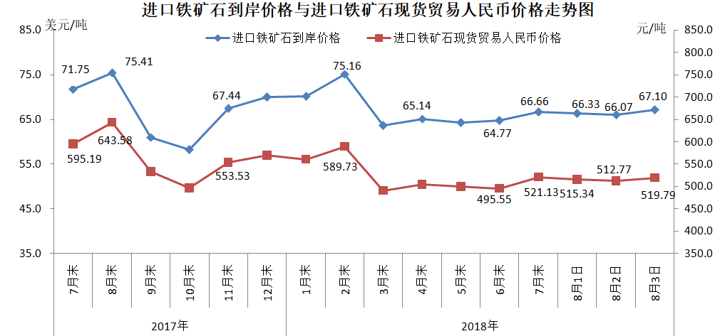
二、国产铁矿石价格
8月3日，国产铁矿石62%品位干基铁精矿含税价格为581.44元/吨，环比每吨上升0.87元，升幅为0.15%；比进口铁矿石高61.65元/吨，升幅为11.86%；当月平均价格为580.86元/吨，比进口铁矿石高64.89元/吨，升幅为12.58%。
8月3日，国产铁矿石65%品位干基铁精矿含税价格为647.94元/吨，环比每吨上升1.02元，升幅为0.16%；当月平均价格为647.26元/吨。
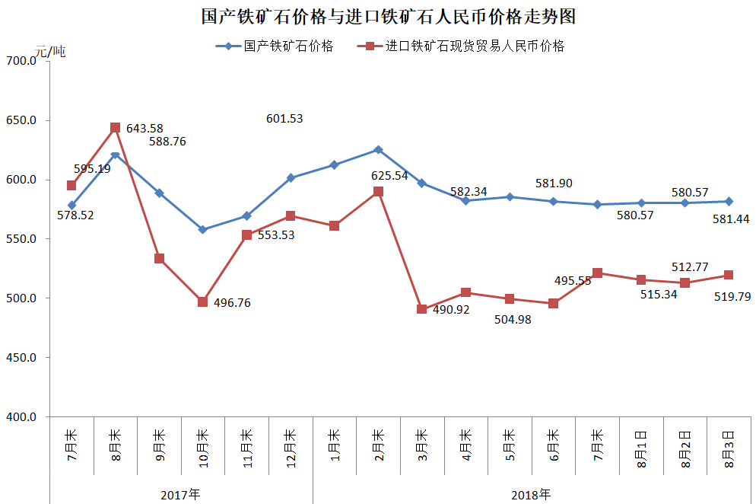
三、中国铁矿石价格指数（CIOPI）
8月3日，中国铁矿石价格指数（CIOPI）245.48点，环比上升3.36点，升幅为1.39%。其中：国产铁矿石价格指数为225.96点，环比上升0.34点，升幅为0.15%；进口铁矿石价格指数为248.43点，环比上升3.81点，升幅为1.56%。
